論文

球技における最適動作推定のための

シャトルモデル構築

Shuttle Modeling for Estimation of Optimum Motion in Ball Games

**概要**

　球技において球の特性は，技術に直結する重要な要素である．そこで，本研究では球の特性を力学的な視点から解析した．対象の球技はバドミントンとした．まず，実際の練習動画から，シャトルの軌道を取得するプログラムを開発した．次に，シャトルの物理モデルを考え，速度ベルレ法を用いた数値シミュレーションを行い，シャトルの空気抵抗係数を求めた．

**Abstract**

　In the ball game, the characteristics of the ball are important elements directly linked to sports technology. Therefore, in this research, we analyzed the characteristics of the ball from the viewpoint of dynamics. The target ball game was badminton. First, we developed a program to acquire the trajectory of the shuttle from actual practice videos. Next, considering the physical model of the shuttle, numerical simulation using the Velocity-Verlet algorithm was performed to obtain the air resistance coefficient of the shuttle.

**1.はじめに**

**1.1.本研究の背景**

　球を取り扱い，技術を競う球技スポーツにおいて，球の特性は最も重要な要素であり，特性を知ることはスポーツ技術の向上に繋がる．また，球の打ち方やそのフォームも重要な要素であり，目的に応じて最適な動作を行うことが求められる．ただ，その動作に関して, コーチの経験的な指導のみでは不十分という問題がある．そこで，球を打つときの角度などの客観的な指標を力学的な視点から解析することが必要とされている．その解析手法の１つとして，人や球の物理モデルを構築し，数値計算を行うコンピューターシミュレーションが挙げられる．その際，慣性モーメントや空気抵抗係数などの物理モデルの特性を決定するパラメータが非常に重要となる．

　本研究では，全ての球技の中で初速度が最も大きいバドミントンのシャトルに着目し，その特性を調べる．現在，シャトル軌道推定や，空力特性に関する研究の報告はあるが，シャトルの力学的なモデルを考え，運動方程式を解くことによりパラメータを同定している研究は少ない．物理モデルを構築することにより，シャトルの運動が記述出来れば，シャトル軌道推定やライン判定などに生かせるため，スマッシュの最適な打ち出しや，ライン際を狙ったショットの効果的なトレーニングが期待できる．

**1.2.本研究の目的**

　本研究では, 球技における最適動作推定のために，球の特性を求めることを目的としている．対象は，球技の中でも形状が比較的複雑で，激しい減速特性を持つバドミントンのシャトルとする．シャトルの物理モデルを考案し, シミュレーションを用いて空気抵抗係数などのシャトルの特性を表すパラメータを求める. パラメータは，バドミントンの練習動画から取得した現実のシャトル軌道と，シミュレーションでの軌道を照らし合わせながら調整し，現実のシャトル軌道を描けるようなパラメータを導き出す．

**1.3.本論文の構成**

　本論文の構成を以下に示す．基本技術と原理では，モデル化，速度ベルレ法，シャトル軌道検出方法について述べる．評価実験では，実験条件，動画撮影，画像処理の結果，シミュレーションによるパラメータ調整方法，その調整結果について述べる．考察では，結果を評価し，考察する．最後に，結論では本研究の結論を述べるとともに，今後の課題について検討する．

**2.基本技術と原理**

**2.1.シャトルのモデル化**

　シミュレーションに用いるシャトルは, 重力と空気抵抗の2つの力が加わるモデルとした．図1にモデルを示す．形状による空気抵抗の異方性を考慮するため，シャトルの垂直方向と平行方向の2方向で異なる空気抵抗を加えた．

　また，シャトルに回転力を与えるために重心と抵抗力の作用点を だけずらしている．それに伴って，シミュレーションでは並進と回転の運動方程式を同時に解く．簡単のため，シミュレーションの際はシャトルを質点に近似する．

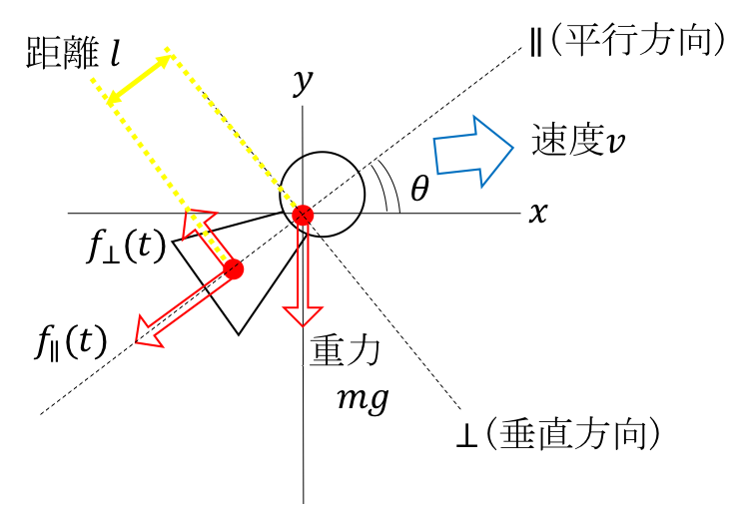

図1 シャトルのモデル

Fig.1 Shuttle’s model

　空気による抵抗力は，速度に比例する粘性抵抗と，速度の2乗に比例する慣性抵抗の2種類を考える．シャトルの羽根による減速特性を加味して，このモデルでは，垂直方向に粘性抵抗，平行方向に粘性抵抗と慣性抵抗の両方を加えることとする．

　以下にそれぞれの抵抗力の式を示す．

鉛直方向：

　　　　　　　　 平行方向：

　ここで, ：粘性項の空気抵抗係数，：慣性項の空気抵抗係数，：重力項である．

　位置や速度は，の各成分に分解して，それぞれ更新を行う．ただ，今回のモデルではシャトルから見て垂直方向と平行方向の抵抗力を加えるので，速度更新に関しては，座標系から垂直，平行座標系に直す必要がある．図2に座標系の変換について示す．

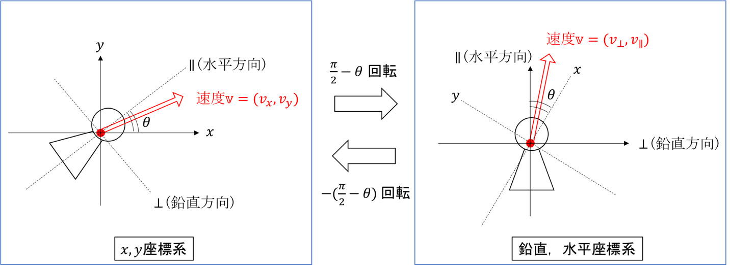

図2 座標系の変換

Fig.2 Transformation of coordinate system

速度 を，回転行列 を用いて だけ回転させることにより，に変換する．そして，(1)，(2)式で力を計算し，(5)式で に更新する．再度，回転行列 を用いて，だけ回転させることで座標系に戻す．

以上の手順で，速度 を へと更新する．

**2.2.時間進展アルゴリズム**

　速度ベルレ法 (Velocity-Verlet algorithm) を用いて，シャトルの運動方程式を数値的に解くことにより，シミュレーションを行う．分子動力学法の数値積分手法として，広く使われている手法である．図2に今回用いた速度ベルレ法のフローチャートを示す．

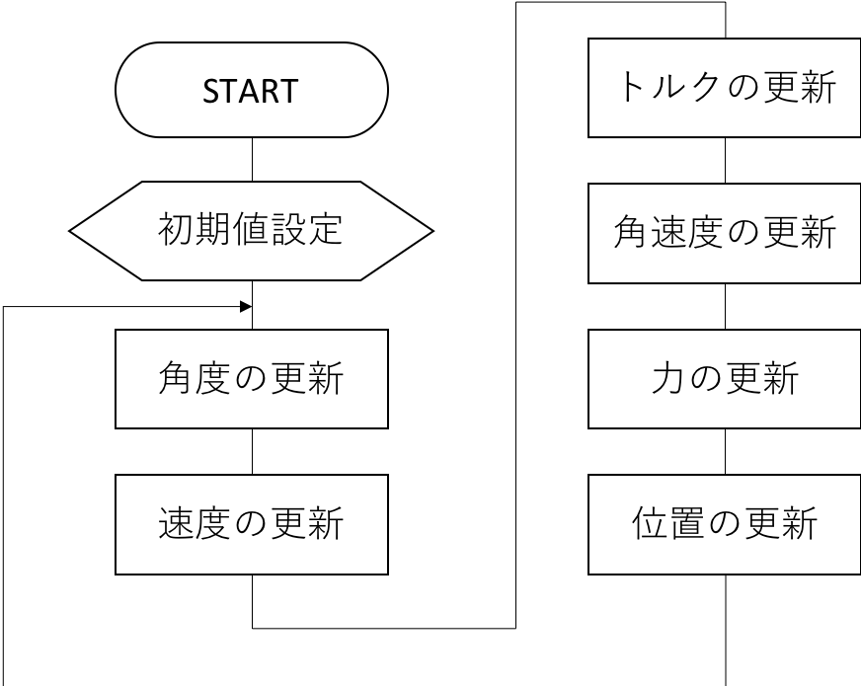

図3 速度ベルレ法

Fig.3 Velocity-Verlet algorithm

更新式の導出を以下に示す．

まず，位置 を 近傍でテイラー展開すると，

となり，物理量との関係から2次の項までを取り扱うと，

となる．第2項は速度項であり，第3項は加速度項である．

ここで，，運動方程式より であるから，

となる．この(3)式により，位置の更新を行う．

また， についても同様にテイラー展開すると

となり， と時間進展すると，

となる．この式に(3)式を代入し，左辺に を移項すると，

が導かれる．本来はこの(4)式により，速度の更新を行う．しかし，今回は慣性抵抗を考えるため，力 に速度の2乗の項が含まれ， の形への式変形が困難であった．よって，速度の更新式はテイラー展開の1次の項までを取り扱うことで導く．

速度 を 近傍でテイラー展開し，1次の項まで取り扱うと，

ここで，運動方程式より であるから，

この(5)式により速度の更新を行う．

　一方，並進の運動方程式 と回転の運動方程式 を比較すると，質量と慣性モーメント，位置と角度，力とトルクの対応が取れるので，(3)，(4)式より，

このように式が導ける．この(6)，(7)式により角度，角速度を更新する．

また，図1に示した，空気抵抗力の作用点と重心の距離 を用いて

この(8)式でトルクの計算を行う．

**2.3.シャトル軌道検出方法**

　シャトル軌道検出のフローチャートを図4に示す．

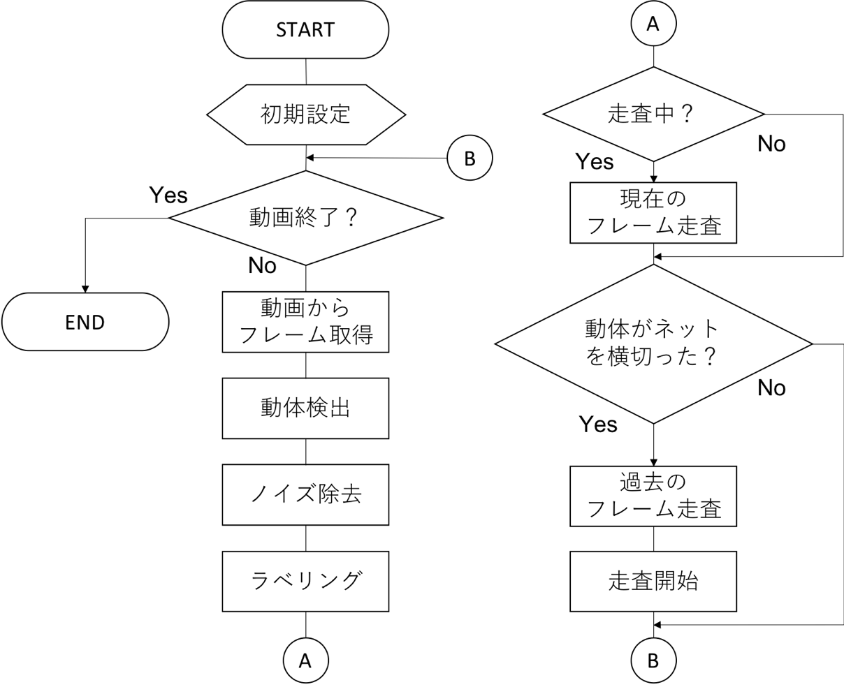

図4 シャトル軌道検出

Fig.4 Shuttle trajectory detection

　プログラム言語はC++，画像処理に用いたライブラリはOpenCV3である．動体検出は，動画から連続した3フレームを取得し，その差分を取ることで行う．また，erode関数とdilate関数により縮小と膨張を1回ずつ行うことでノイズを除去する．ラベリングは，connectedComponentsWithStatus関数を用いて，領域の面積と重心座標も取得する．

　シャトル検出のイメージを図9に示す．

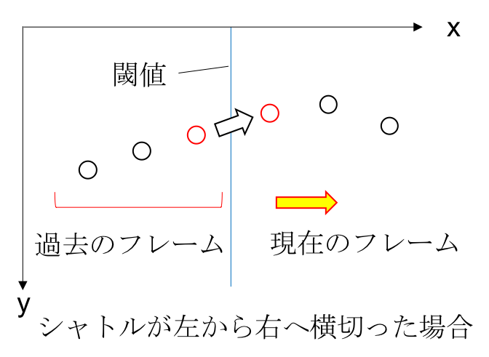

図5 シャトル検出

Fig.5 Shuttle detection

　ネットの座標を閾値として，それをまたぐ動体領域をシャトルとして検出する．過去のフレームは保存しておき，シャトル検出時に，フレームを遡って軌道を取得する．フレームを遡る際，座標が近いか，と領域の面積が似ているか，の2つの条件を調べて走査していく．この条件を満たす動体領域が無くなった時点で走査を打ち切る．また，現在フレームは動画フレーム取得毎に走査し，条件を満たす動体領域を軌道として加えていく．

　例えば，シャトルが左から右へ横切った場合，まず閾値をまたぐ２つの動体領域の重心座標をそれぞれ軌道として加える．次に，左側の動体領域を始点として，1つ前の過去フレームを走査し，条件を満たす領域を軌道として加える．これを繰り返し，左側の軌道全てをシャトル検出時に取得する．右側の軌道は，現在フレームを走査することで１つずつ順に取得していく．

**3.評価実験**

**3.1.実験条件**

　カメラ　Canon iVIS HF R82, スマートフォン (Xperia XZs)

　計算機　Macbook Air (mac OS High Sierra)

　プログラム言語　C++11

　コンパイラ　Clang

　画像処理ライブラリ　OpenCV 3.3.1

　カメラでバドミントンの練習動画を撮影し，動画を画像処理することでシャトル軌道を取得した．その軌道を用いて，シミュレーションを行いつつ，パラメータを調整することでシャトルの特性を調べた．

**3.2.動画撮影**

　撮影時のカメラ位置を図10に示す．バドミントンのコートから約8[m]離れた地点より動画撮影を行った．さらに，シャトルが直線的に飛んでいるかの確認として，別の視点からスマホでの撮影も行った．また，バドミントンは風の影響を受けるため，ケストレル1000ポケット風速計を用いて，体育館での風速を計った．その様子を図11に示す．風速計は0.0[m/s]を示しているが，分解能が0.4[m/s]であるため，体育館での風速は0.4[m/s]未満であったと言える．

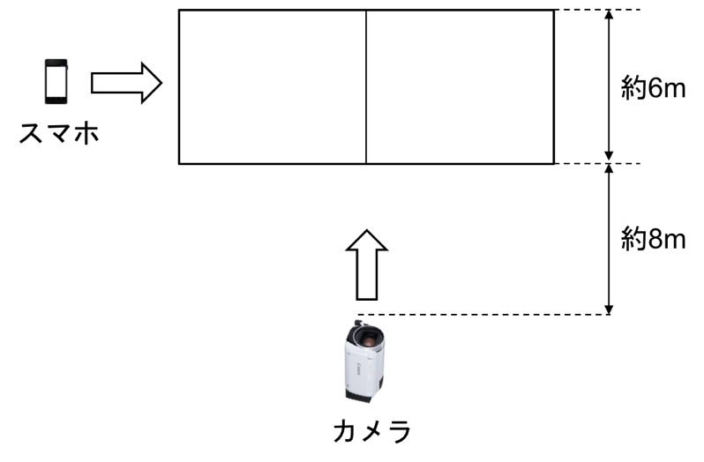

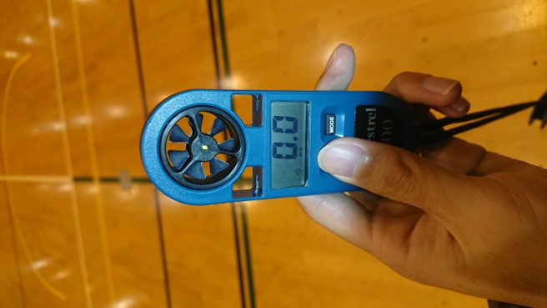

図7 ケストレル1000ポケット風速計

Fig.7 Kestrel 1000 Pocket Wind Meter

図6 撮影の位置

Fig.6 Shooting position

**3.3.画像処理の結果**

　動画のフレーム，動体検出，ノイズ除去，ラベリングの様子を表す画像を以下図5，図6，図7，図8に示す．ラベリングでは領域の区別を分かりやすくするため，領域ごとに色分けしている．

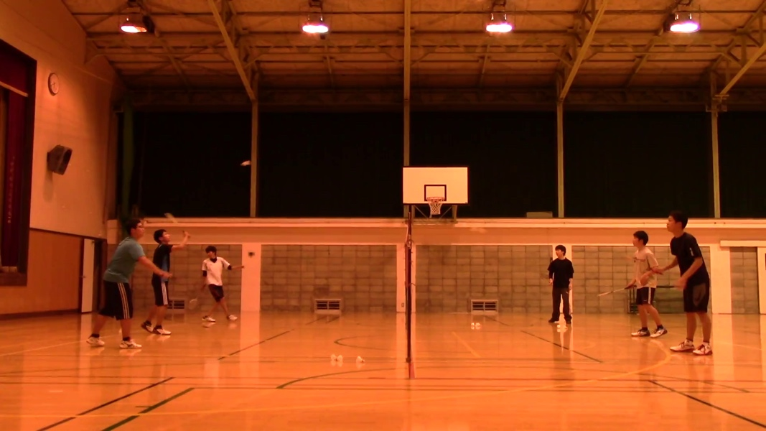

図8 フレーム画像

Fig.8 Frame image

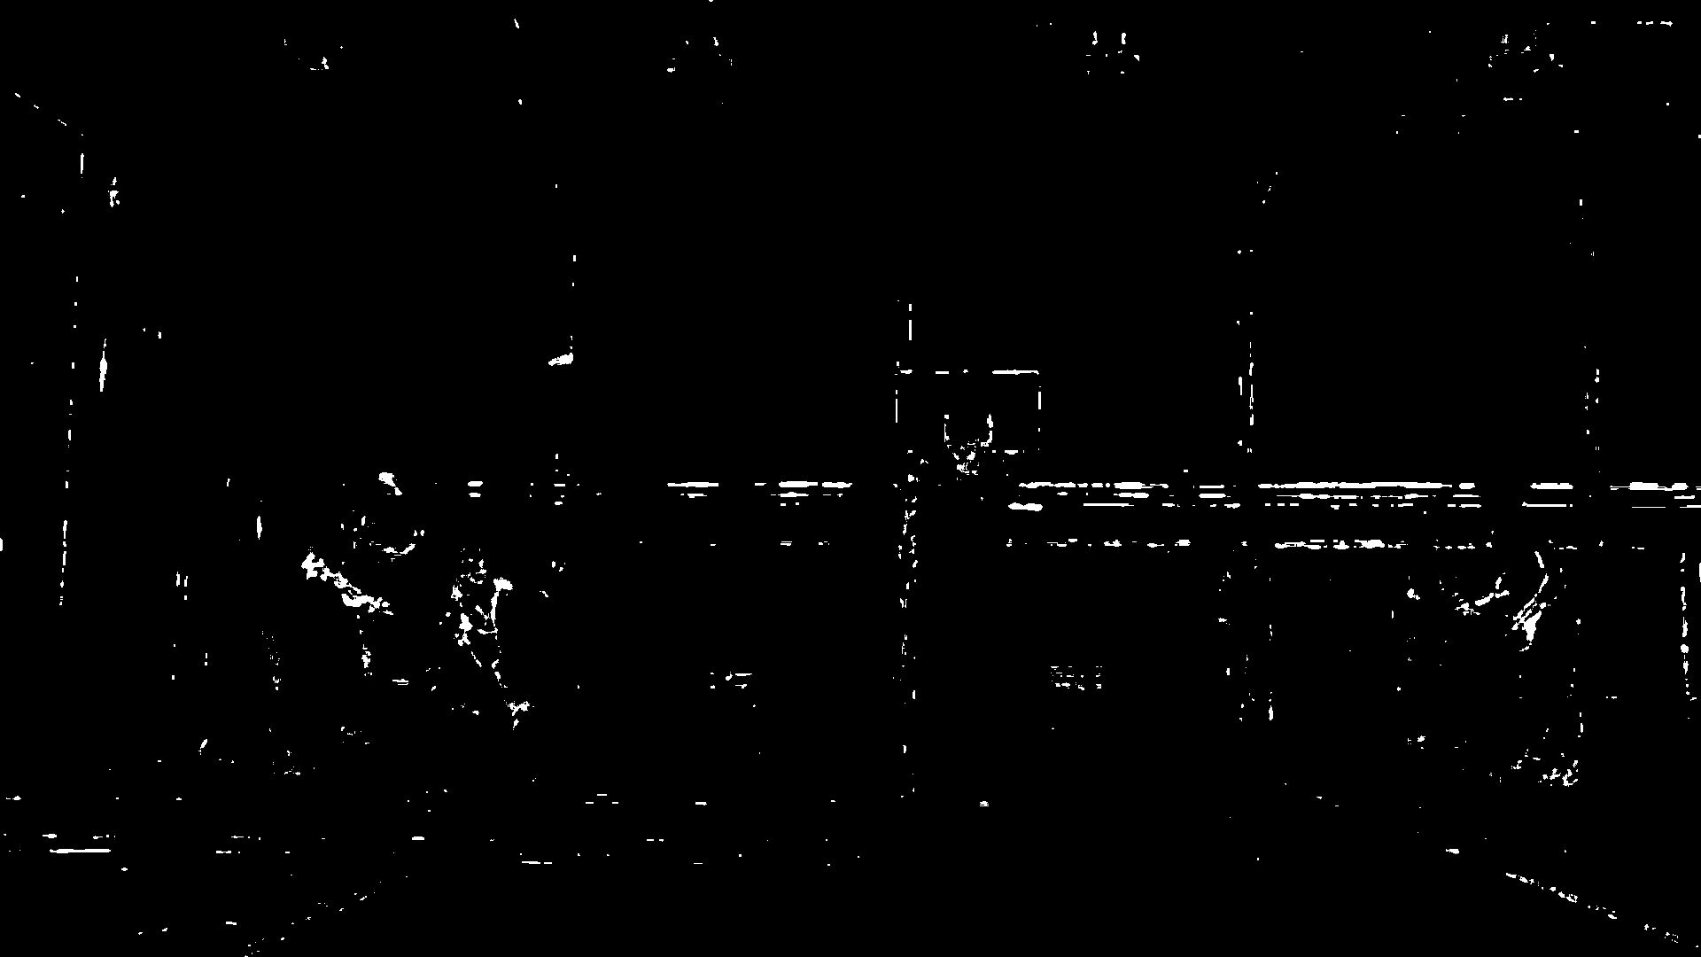

図9 動体検出

Fig.9 Moving object detection

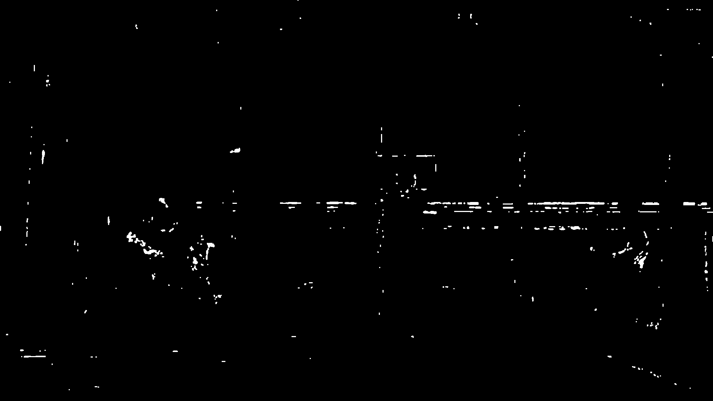

図10 ノイズ除去

Fig.10 Noise removal

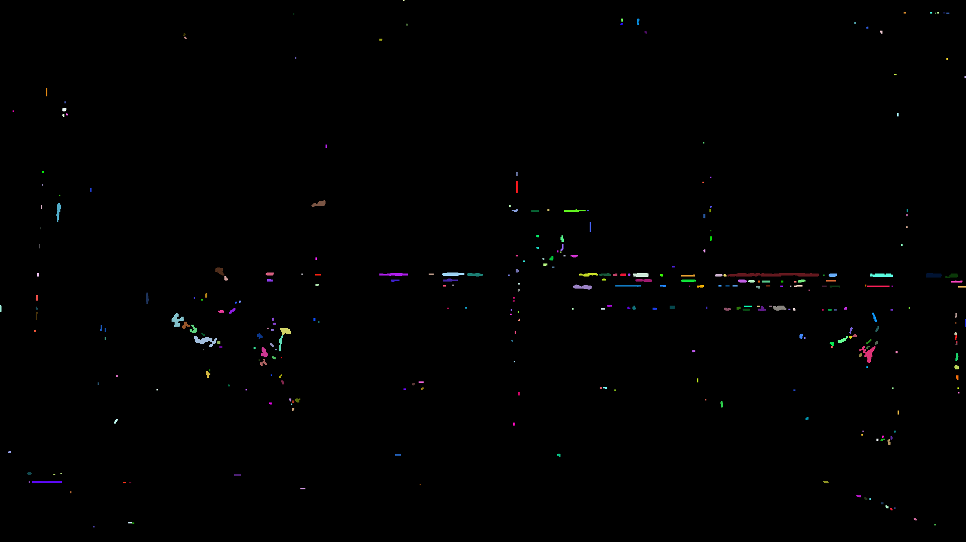

図11 ラベリング

Fig.11 Labeling

以上の前処理を踏まえて，2章3節で説明した検出方法を適用して軌道を取得した．図12に取得したシャトル軌道の一例を示す．取得した軌道の遷移を，OpenCVを用いて，赤色の円で描画した．

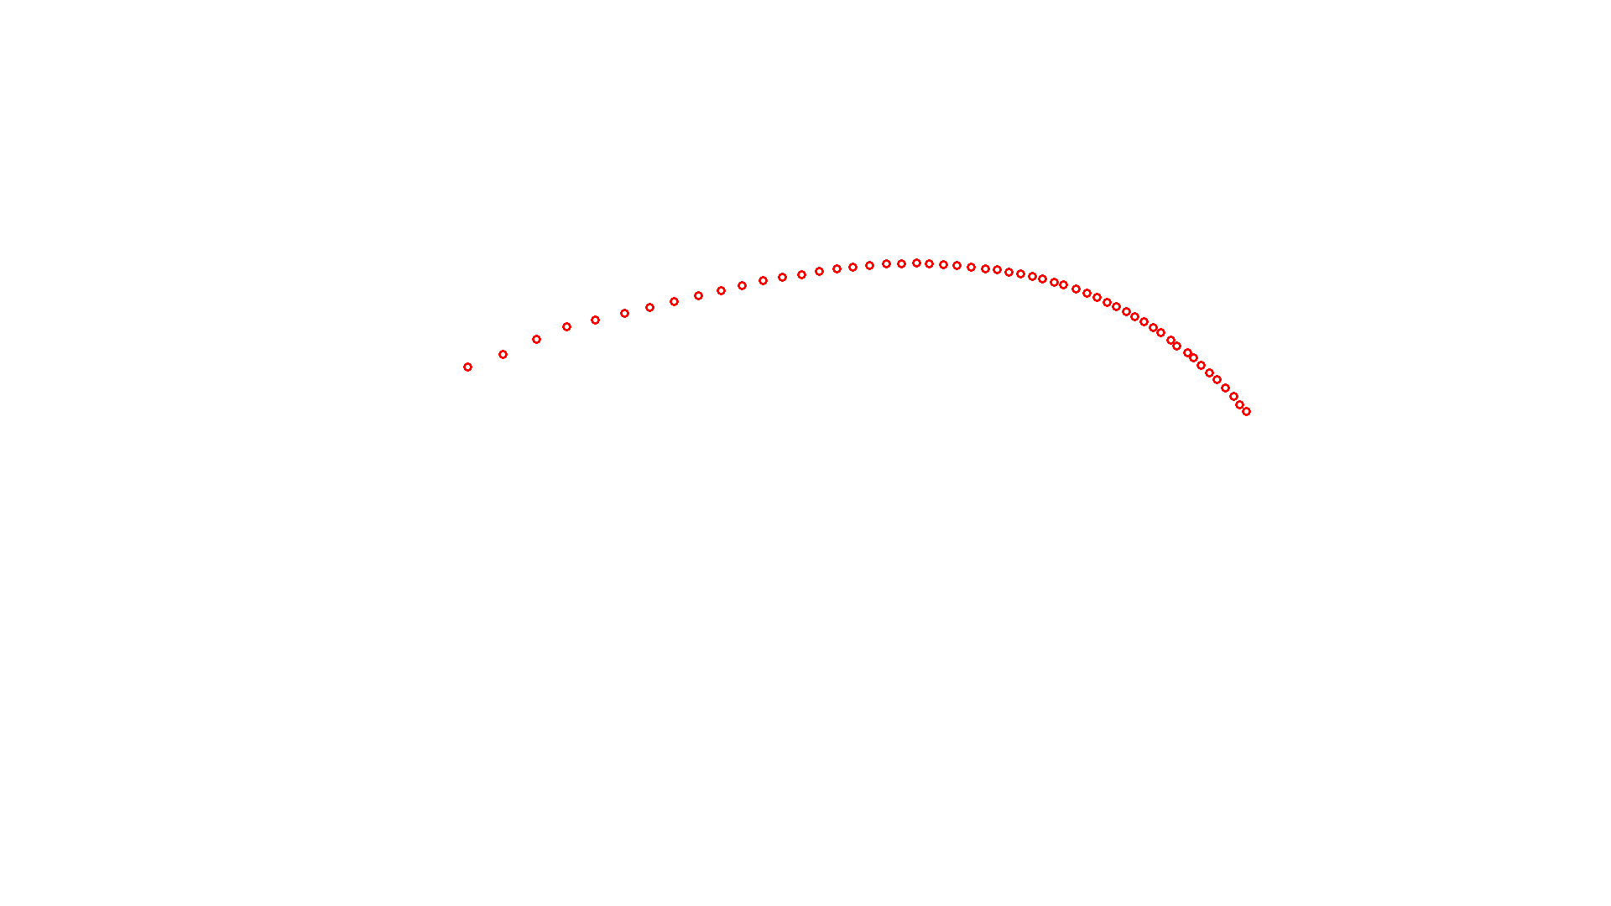

図12 シャトル軌道

Fig.12 Shuttle trajectory

**3.4.パラメータ調整結果**

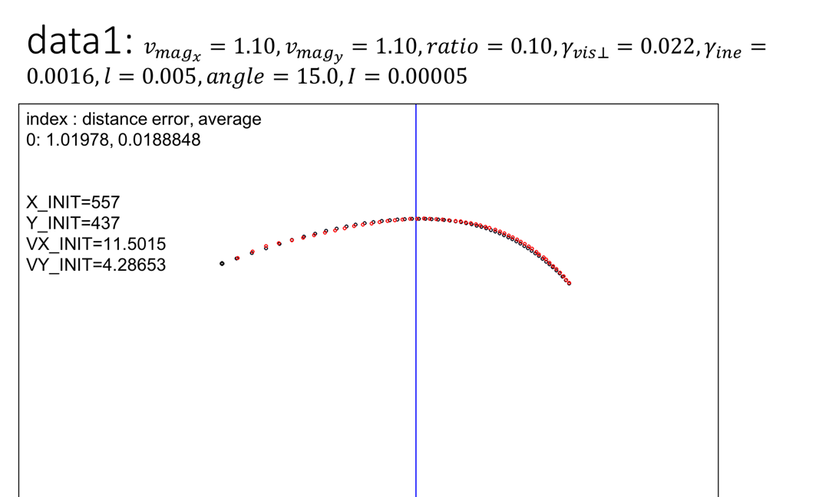

図13 パラメータ調整結果(data1)

Fig.13 Parameter adjustment result(data1)

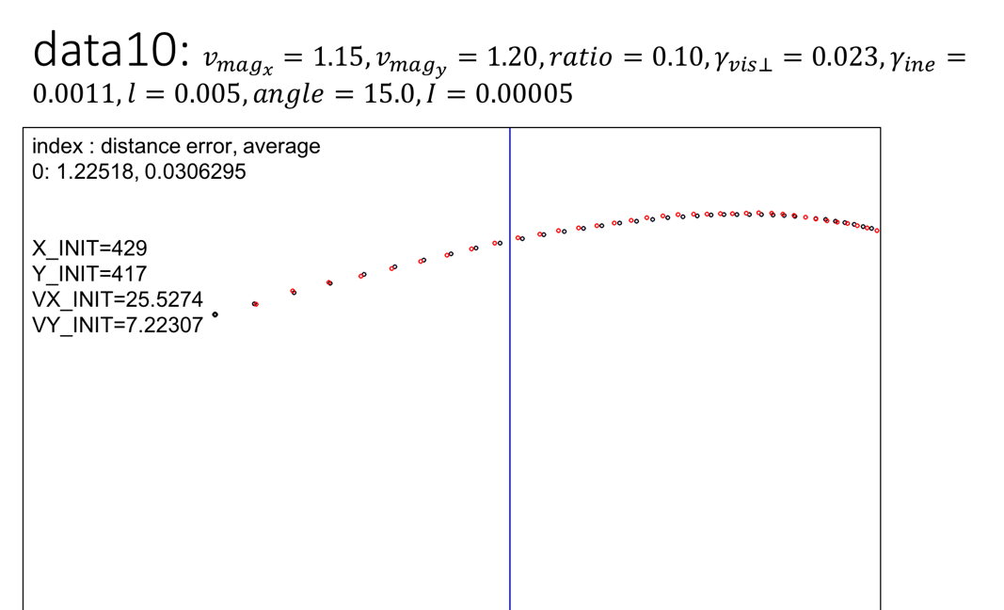

図14 パラメータ調整結果(data10)

Fig.14 Parameter adjustment result(data10)

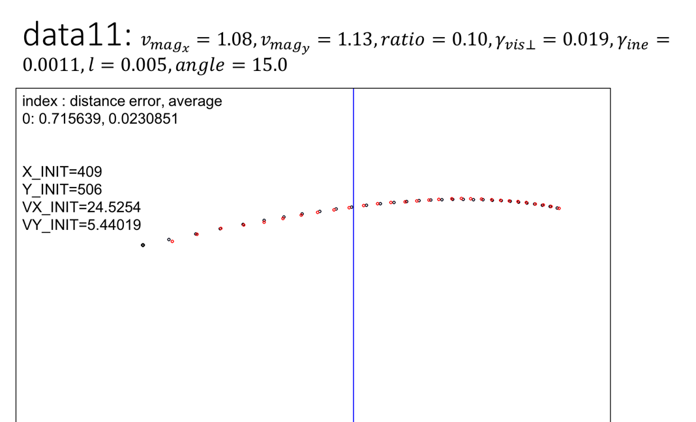

図15 パラメータ調整結果(data11)

Fig.15 Parameter adjustment result(data11)

**3.5.パラメータ評価**

　パラメータ調整の結果から，それぞれについて物理学的に評価する．パラメータ調整のときに，慣性モーメント，重心と抵抗力の作用点の距離，粘性抵抗係数の比，カメラの撮影平面とシャトルコック軌道のなす角度を最適化した結果，それぞれ以下の値となった．

[kg・m2]

　慣性モーメントは，定義式を用いた概算値を出すと， [kg・m2]となった．パラメータの固定値は概算値の4倍の大きさであるが，慣性モーメントが小さいとシャトルコックが回転しやすくなり，飛翔中に振動してしまうため，この値で固定した．

[m]

　重心と抵抗力の作用点の距離は5[mm]で固定したが，抵抗力が主にシャトルコックの羽根の部分で生まれていると考えると，感覚的には非常に小さい値であると言える．

　垂直方向は粘性抵抗のみだが，平行方向は粘性抵抗と慣性抵抗を加えているので，，つまりとなるのは自然である．分かりやすさのため，で固定した．

[°]

　奥行き誤差補正のためのの値を固定した理由は，シャトルコックの運動方程式が一階線形微分方程式であるため，の値による方向の定数倍の効果は，空気抵抗係数に含まれると考えたからである．

**3.6.空気抵抗係数**

　シャトルコック軌道ごとに空気抵抗係数の値を調整し，初速度や打ち出し角度との相関をみたが，終端速度を考えたとき，の値が予測される値と違うことがわかった．

　平行方向の運動方程式より，速度が終端速度に達したとき以下が成り立つ．

　また，空気抵抗係数は正の値であり，文献値より終端速度[m/s]であるから[6]，空気抵抗係数はそれぞれ

の範囲となる．これを考慮すると今回のパラメータ最適化において，粘性抵抗係数は範囲内の値であるが，慣性抵抗は範囲外の値となっていることがわかる．今回の実験では，慣性項の空気抵抗係数が理論値より大きくなってしまった．

**4.結論**

　本研究では，シャトルコックの物理モデルを考え，現実のシャトルコック軌道と比較しつつ，シャトルコックのパラメータを抽出した．速度ベルレ法により並進と回転の運動方程式を同時に解き，シャトルコックの軌道をシミュレーション出来ることが確認できた．ただ，実験によって得られた空気抵抗係数は適した値ではなかった．原因として，空気中の運動は浮力が生じるため，シャトルコックに働く見かけの抗力が生じるのではないかと考えられる．今回の結果から，流体中を運動するモデルをニュートンの運動方程式で表現したとき，その抗力の効果は慣性項の空気抵抗係数に含まれるといえる．また，もう１つの理由として，測定誤差による軌道のズレが考えられる．今回用いた軌道データは綺麗な弧を描いたものでなかったため，撮影方法や軌道取得方法の工夫も必要だと感じた．具体的には，撮影時にカメラが振動しないようにすることや，カメラの解像度を上げることなどである．

　今後の課題として，空気抵抗係数を理論の範囲内の値に収めるため，シャトルコックの物理モデルを考え直す必要がある．流体力学の観点から，飛翔中のシャトルコックがどのような抵抗を受けるかを考察し，その抗力を運動方程式中で考慮することでより厳密なシャトルコックの運動を記述できると予想される．

**References**

1) 　宍戸英彦，北原格，亀田能成，大田友一，“パーティクルフィルタとカルマンフィルタを補完的に利用したバドミントン 映像からのシャトルコック軌道推定，”動的画像処理実利用化ワークショップ，vol.O6-1，pp206-211，March 2012．

2) 板倉嘉哉，古村文音，“シャトルコックコックの空力特性，”第42回流体力学講演会/航空宇宙数値シミュレーション技術シンポジウム2010論文集, pp.105-110, 2010.

3) 長谷川裕晃，和田謙治，村上正秀，大林茂，“バドミントン シャトルコックコックの有する高い減速メカニズム,” ながれ32, vol.52, no.3, pp.153-162, 2013.

4) Alison J. Cooke, “Shuttlecockcock aerodynamics,” Blackwell Science Ltd/Sports Engineering, no.2, pp85-96, 1999.

5) Lung-Ming Chen, Yi-Hsiang Pan, Yung-Jen Chen, “A study of Shuttlecockcock’s trajectory in badminton,” Journal of Sports Science and Medicine, no.8, pp657-662, 2009.

6) Mark Peastrel, Rosemary Lynch, Angelo Armenti, “Terminal velocity of a Shuttlecockcock in vertical fall,” Am. J. Phys., vol.48, no.7, pp511-513, July 1980.

7) 阿部邦昭，村田浩，“シャトルコックコックの運動，”Physics Education Society of Japan，vol.37，no.4， pp281-284，1989．

8) 升佑二郎，関口賢人，“バドミントン 競技におけるスマッシュ動作の指導法に関する考察―中学，高校，大学生選手の動作様式に着目して―，”日本スポーツリバビリテーション学会誌，vol.3，pp1-10，2014．

9) Fumito Yoshikawa, Takumi Kobayashi, Kenji Watanabe, Nobuyuki Otsu, “Automated Service Scene Detection for Badminton Game Analysis Using CHLAC and MRA,” International Scholarly and Scientific Research & Innovation, vol.4, no.2, pp331-334, 2010.

10) 湯海鵬，“角運動量保存から見たバドミントン のスマッシュ動作，”Society of Biomechanisms Japan(SOBIM)，vol.13，no.3，pp33-40，1996